Rodrigo Sebastian Ramirez Rogel
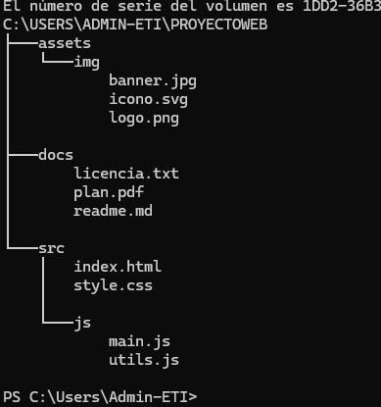
Bloque 1: Copiar (cp)
- ¿Cómo copias logo.png a la carpeta docs?
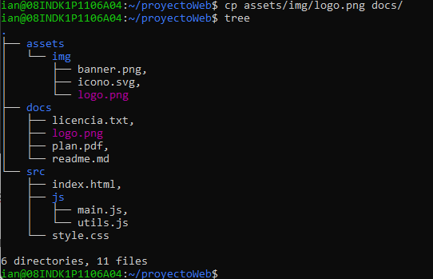
- Copia toda la carpeta js (con sus archivos) a la carpeta assets. ¿Qué parámetro usas?
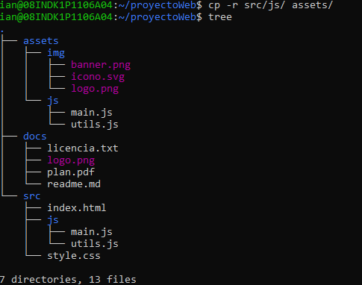
- Crea una copia de index.html llamada index_respaldo.html en la misma ubicación.
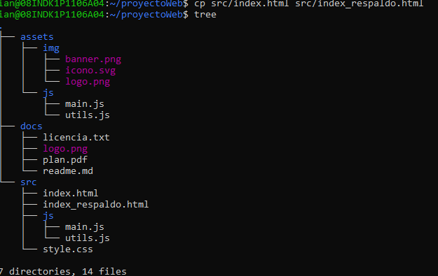
- ¿Cómo copiarías todos los archivos de img hacia la carpeta docs usando un solo comando?
- Copia el archivo readme.md a la carpeta raíz de tu usuario (~).
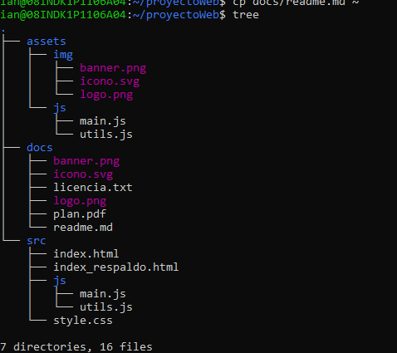
Bloque 2: Eliminar (rm / rmdir)
- Borra el archivo banner.jpg de la carpeta img.
- ¿Cómo eliminarías el archivo plan.pdf pidiendo confirmación antes de borrar? (Pista: -i).
- Intenta borrar la carpeta docs. Si tiene archivos, ¿cuál es el comando exacto para forzar el borrado?
- Borra todos los archivos que terminen en .js dentro de la carpeta js.
- ¿Qué comando usarías para borrar la carpeta assets pero solo si estuviera vacía?
- Mueve el archivo style.css dentro de la carpeta assets.

- Traslada licencia.txt desde docs hacia la carpeta src.
- Mueve la carpeta completa js para que ahora esté dentro de assets y no en src.
- ¿Cómo moverías main.js y utils.js simultáneamente a la carpeta docs?
- Mueve icono.svg a la carpeta raíz proyecto_web/.
- Cambia el nombre de la carpeta src a codigo.
- Cambia el nombre de readme.md a leeme.txt.
- Renombra la carpeta assets a recursos.
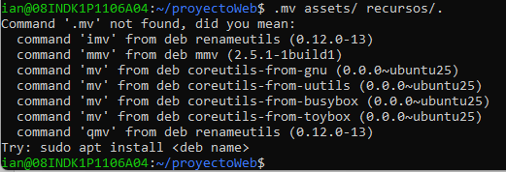
- Cambia el nombre del archivo index.html a home.php.
- Cambia el nombre de la carpeta img a imagenes.

- ¿Cómo entras a la carpeta js desde la raíz del proyecto en un solo paso?

- ¿Qué comando te muestra tu ubicación actual exacta (/home/usuario/...)?
- ¿Cómo creas una carpeta nueva llamada video dentro de assets sin entrar en ella?
- ¿Qué comando usarías para ver las últimas 5 líneas del archivo licencia.txt?
- ¿Cómo regresas a la carpeta anterior donde estabas antes de hacer un cd? (Pista: cd -).

